**федеральные документы**

**региональные документы**

**муниципальные документы**

**документы образовательной организации**

[Положение о проведении предметных недель](http://dmouik.edumsko.ru/documents/other_documents/usloviya_prebyvaniya_v_shkole/polozhenie_o_zawite_detej_ot_vrednoj_informacii/#doc)

Согласовано

Председатель профсоюза

___________

Н.И.Маркина

«___» ____ 2013г.

Утверждаю

Директор Икшинской средней общеобразовательной школы

________________Е.А.Чунихина

«_____»_______________2013 г.

**Положение о проведении  предметных  недель**

**I. Общие положения.**

1.1. Школьные предметные недели проводятся ежегодно с целью повышения профессиональной компетентности учителей в рамках планирования научно-методической и опытно-эксперименталь¬ной работы, а также для развития познавательной и творческой активности обучающихся.

1.2. Задачи предметной недели:

– совершенствование профессионального мастерства педагогов через подготовку, организацию и проведение открытых уроков и внеклассных мероприятий;

– вовлечение обучающихся в самостоятельную творческую деятельность, повышение их интереса к изучаемым учебным дисциплинам;

– выявление обучающихся, которые обладают творческими способностями, стремятся к углубленному изучению определенной учебной дисциплины или образовательной области;

– формирование банка педагогических технологий для развития учащихся в области науки, техники, художественного творчества.

**II. Организация и порядок проведения предметной недели.**

1. Предметная неделя проводится в соответствии с планом работы школы

2. Тематика предметной недели определяется на заседании методического объединения в начале учебного года.

3. Мероприятия должны соответствовать целям и тематике недели.

4. Организатором предметной недели является методическое объединение

5. Участниками предметной недели являются:

– все учителя, преподающие предмет или группу дисциплин образовательной области, по которым проводится предметная неделя;

– ученики школы, изучающие предмет или образовательную область, по которым проводится предметная неделя.

6. В рамках предметной недели могут проводиться:

– нетрадиционные уроки по предмету;

– внеклассные мероприятия на параллели учебных классов и между параллелями;

– общешкольные мероприятия;

– коллективные творческие дела;

– другие формы учебно-воспитательной деятельности.

7. При составлении плана недели учитывать:

– занятость всех учителей МО;

– разнообразные формы проведения уроков и мероприятий;

– составление четкого графика мероприятий с указанием даты, времени и ответственного, который подается заместителю директора по НМР за неделю до проведения творческой недели.

8. Обсуждение плана-графика творческой недели происходит на планерке, после чего утверждается заместителем директора по НМР.

9. Каждому учителю-предметнику необходимо провести не менее одного урока в рамках темы предметной недели.

10. Каждому учителю-предметнику желательно провести не менее одного тематического мероприятия.

11. Проведение предметной недели должно сопровождаться разнообразной наглядной информацией, которая располагается в различных помещениях школы.

12. По окончании предметной недели на заседании коллектива проводится анализ мероприятий, организованных в ходе недели.

13. По итогам предметной недели заместителю директора школы по НМР сдаются следующие документы:

– график проведения предметной недели;

– тексты заданий для проведения предметных олимпиад и протоколы с их результатами;

– планы или сценарии открытых мероприятий;

– отчет по итогам предметной недели с указанием Ф.И.О. педагогических работников и учащихся для поощрения.

14. С целью обобщения опыта работы педагогов, создания методической копилки, учитель разрабатывает план-конспект урока или мероприятия и сдает в течение 3-х дней после проведения мероприятия в методический кабинет.

15. Результаты творческой недели отражаются в итоговом приказе директора школы.

16. Все результаты выкладываются на информационный сайт школы.

17. Результаты отслеживаются заместителем директора по НМР и выносятся на заседания по распределению стимулирующего фонда.

|  |  |
| --- | --- |
| Принято на заседании педагогического совета  от 23.12.2015г. протокол № 4 | Утверждено  приказом директора школы  от 24.12.2015 г № 01-10/602 |

**ПОЛОЖЕНИЕ**

**о защите детей от информации, причиняющей вредих здоровью и развитию**

**1. Общие положения**

1.1. Настоящее Положение разработано в соответствии с Конституцией РФ, Федеральными законами от 29 декабря 2010 года № 436-ФЗ «О защите детей от информации, причиняющей вред их здоровью и развитию», от 27 июля 2006 года № 149-ФЗ «Об информации, информационных технологиях и о защите информации», Приказом Федеральной служба по техническому и экспортному контролю от 18 февраля 2013 г. № 21 «Об утверждении состава и содержания организационных и технических мер по обеспечению безопасности персональных данных при их обработке в информационных системах персональных данных», для обеспечения административных и организационных мер по защите детей от информации, причиняющей вред их здоровью и развитию.

1.2. К информации, причиняющей вред здоровью и (или) развитию детей, относится информация:

* запрещенная для распространения среди детей;
* распространение которой среди детей определенных возрастных категорий ограничено.

1.2.1. К информации, запрещенной для распространения среди детей, относится информация:

* побуждающая детей к совершению действий, представляющих угрозу их жизни и (или) здоровью, в том числе к причинению вреда своему здоровью, самоубийству;
* способная вызвать у детей желание употребить наркотические средства, психотропные и (или) одурманивающие вещества, табачные изделия, алкогольную и спиртосодержащую продукцию, пиво и напитки, изготавливаемые на его основе, принять участие в азартных играх, заниматься проституцией, бродяжничеством или попрошайничеством;
* обосновывающая или оправдывающая допустимость насилия и (или) жестокости либо побуждающая осуществлять насильственные действия по отношению к людям или животным, за исключением случаев, предусмотренных настоящим Федеральным законом;
* отрицающая семейные ценности и формирующая неуважение к родителям и (или) другим членам семьи;
* оправдывающая противоправное поведение;
* содержащая нецензурную брань;
* содержащая информацию порнографического характера.

1.2.2. К информации, распространение которой среди детей определенных возрастных категорий ограничено, относится информация:

* представляемая в виде изображения или описания жестокости, физического и (или) психического насилия, преступления или иного антиобщественного действия;
* вызывающая у детей страх, ужас или панику, в том числе представляемая в виде изображения или описания в унижающей человеческое достоинство форме ненасильственной смерти, заболевания, самоубийства, несчастного случая, аварии или катастрофы и (или) их последствий;
* представляемая в виде изображения или описания половых отношений между мужчиной и женщиной;
* содержащая бранные слова и выражения, не относящиеся к нецензурной брани.

**2. Классификация информационной продукции**

2.1. Классификация информационной продукции осуществляется по следующим категориям:

* информационная продукция для детей, не достигших возраста шести лет;
* информационная продукция для детей в возрасте от шести до двенадцати лет;
* информационная продукция для детей в возрасте от двенадцати до шестнадцати лет;
* информационная продукция для детей в возрасте от шестнадцати до восемнадцати лет;
* информационная продукция, запрещенная для распространения среди детей (п. 1.2.1. настоящего Положения).

2.1.1. К информационной продукции для детей, не достигших возраста шести лет, может быть отнесена информационная продукция, содержащая информацию, не причиняющую вреда здоровью и (или) развитию детей (в том числе информационная продукция, содержащая оправданные ее жанром и (или) сюжетом эпизодические ненатуралистические изображение или описание физического и (или) психического насилия (за исключением сексуального насилия) при условии торжества добра над злом и выражения сострадания к жертве насилия и (или) осуждения насилия).

2.1.2. К информационной продукции для детей в возрасте от шести до двенадцати лет, может быть отнесена информационная продукция, предусмотренная п.2.1.1. настоящего Положения, а также информационная продукция, содержащая оправданные ее жанром и (или) сюжетом:

* кратковременные и ненатуралистические изображение или описание заболеваний человека (за исключением тяжелых заболеваний) и (или) их последствий в форме, не унижающей человеческого достоинства;
* ненатуралистические изображение или описание несчастного случая, аварии, катастрофы либо ненасильственной смерти без демонстрации их последствий, которые могут вызывать у детей страх, ужас или панику;
* не побуждающие к совершению антиобщественных действий и (или) преступлений эпизодические изображение или описание этих действий и (или) преступлений при условии, что не обосновывается и не оправдывается их допустимость и выражается отрицательное, осуждающее отношение к лицам, их совершающим.

2.1.3. К информационной продукции для детей в возрасте от двенадцати до шестнадцати лет, может быть отнесена информационная продукция, предусмотренная п. 2.1.2.настоящего Положения, а также информационная продукция, содержащая оправданные ее жанром и (или) сюжетом:

* эпизодические изображение или описание жестокости и (или) насилия (за исключением сексуального насилия) без натуралистического показа процесса лишения жизни или нанесения увечий при условии, что выражается сострадание к жертве и (или) отрицательное, осуждающее отношение к жестокости, насилию (за исключением насилия, применяемого в случаях защиты прав граждан и охраняемых законом интересов общества или государства);
* изображение или описание, не побуждающие к совершению антиобщественных действий (в том числе к потреблению алкогольной и спиртосодержащей продукции, пива и напитков, изготавливаемых на его основе, участию в азартных играх, занятию бродяжничеством или попрошайничеством), эпизодическое упоминание (без демонстрации) наркотических средств, психотропных и (или) одурманивающих веществ, табачных изделий при условии, что не обосновывается и не оправдывается допустимость антиобщественных действий, выражается отрицательное, осуждающее отношение к ним и содержится указание на опасность потребления указанных продукции, средств, веществ, изделий;
* не эксплуатирующие интереса к сексу и не носящие возбуждающего или оскорбительного характера эпизодические ненатуралистические изображение или описание половых отношений между мужчиной и женщиной, за исключением изображения или описания действий сексуального характера.

2.1.4. К информационной продукции для детей в возрасте от шестнадцати до восемнадцати лет, может быть отнесена информационная продукция, предусмотренная п. 2.1.3. настоящего Положения, а также информационная продукция, содержащая оправданные ее жанром и (или) сюжетом:

* изображение или описание несчастного случая, аварии, катастрофы, заболевания, смерти без натуралистического показа их последствий, которые могут вызывать у детей страх, ужас или панику;
* изображение или описание жестокости и (или) насилия (за исключением сексуального насилия) без натуралистического показа процесса лишения жизни или нанесения увечий при условии, что выражается сострадание к жертве и (или) отрицательное, осуждающее отношение к жестокости, насилию (за исключением насилия, применяемого в случаях защиты прав граждан и охраняемых законом интересов общества или государства);
* информация о наркотических средствах или о психотропных и (или) об одурманивающих веществах (без их демонстрации), об опасных последствиях их потребления с демонстрацией таких случаев при условии, что выражается отрицательное или осуждающее отношение к потреблению таких средств или веществ и содержится указание на опасность их потребления;
* отдельные бранные слова и (или) выражения, не относящиеся к нецензурной брани;
* не эксплуатирующие интереса к сексу и не носящие оскорбительного характера изображение или описание половых отношений между мужчиной и женщиной, за исключением изображения или описания действий сексуального характера.

**3. Деятельность общеобразовательной организации по обеспечению защиты детей от информации, причиняющей вред их здоровью и развитию**

3.1.5. График работы точек доступа к сети Интернет и список ответственных лиц устанавливается приказом по школе.

3.1.6. Обеспечение технических и программно-аппаратных средств защиты детей от информации, причиняющей вред их здоровью и развитию в точках коллективного доступа к сети Интернет осуществляется работниками школы в соответствии с их должностными обязанностями. По Федеральному договору о предоставлении интернет – услуг образовательным организациям «Ростелекомом», с дополнительной опцией контентной фильтрацией на всех компьютерах школы, используемыми в учебном процессе, установлено бесплатное программное обеспечение Интернет – Цензор для вторичной фильтрации безопасной работы в сети Интернет.

3.1.7. Контроль за соответствием содержания и художественного оформления печатных изданий, полиграфической продукции (в том числе тетрадей, дневников, обложек для книг, закладок для книг), аудиовизуальной продукции, иной информационной продукции, используемой в образовательном процессе требованиям, предъявляемым к информационной продукции для детей соответствующей возрастной группы осуществляется работниками школы в соответствии с их должностными обязанностями.

**4. Ответственность за правонарушения в сфере защиты детей от информации, причиняющей вред их здоровью и развитию**

4.1. Нарушение законодательства РФ о защите детей от информации, причиняющей вред их здоровью и развитию, влечет за собой ответственность в соответствии с действующим законодательством РФ.**Информационный портал образовательного учреждения**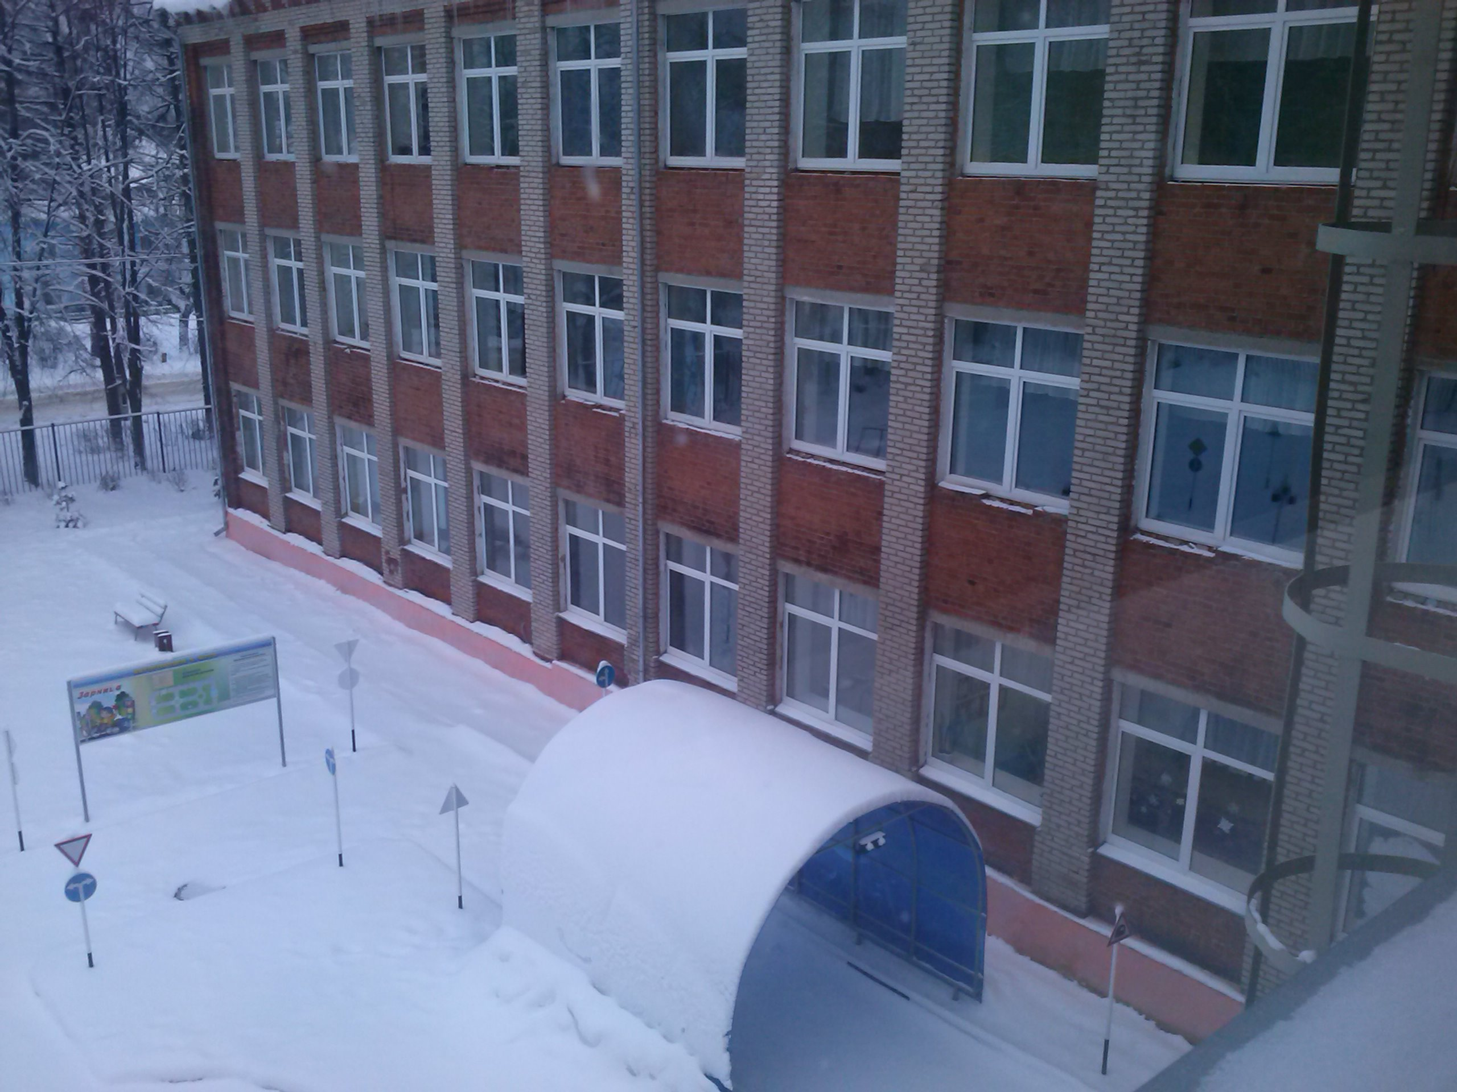

**МОУ Икшинская СОШ**

<http://dmouik.edumsko.ru/>